Diese 8 Fotos gehören zum Heft RPI Impulse 3/21
Beim Betrachten sollte sich jedes Foto zunächst einmal selbst „aussprechen“ können, ohne Überschrift, ohne Thema, oder Informationen dazu. Dazu eignen sich die folgende 5 Schritten: (vgl. P. Kristen, Sieh dir das an! Biblische Sprachbilder von Gott in der Bildsprache der Fotografie, Calwer 2019, 13-16) Mit Blick auf die Nutzung im Unterricht finden Sie zum dritten Schritt jeweils einige Informationen in dieser (zu bearbeitenden) Word-Datei. Zum Downloaden der Fotos klicken Sie bitte auf die Grafiken und öffnen sie. Dann lassen sie sich in guter Qualität mit einem Rechtsklick herunterladen.
1 Was sehe ich?
Beschreibe, was du auf dem Foto erkennst, wie das Foto auf dich wirkt. Woran musst du denken, wenn du das Foto betrachtest, wie fühlt es sich an?

2 Wie ist das Foto aufgebaut?
Achte auf Formen, hell und dunkel, Linien, Perspektive, Licht und den Moment.

3 Hast du Fragen zu etwas, das auf dem Foto erscheint?

4 Was wollte der Fotograf wohl ausdrücken?

5 Was bedeutet das Foto für dich?
Du kannst (jetzt) auch deuten, widersprechen oder zustimmen, eine Frage benennen, eine Sorge oder eine Hoffnung, eine Erinnerung oder eine Geschichte erzählen …

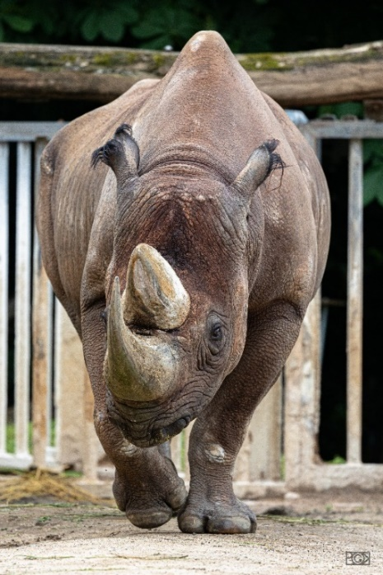
1 Kalusho, Frankfurt am Main 2021
Formatfüllend ein Spitzmaulnashorn. Der Dickhäuter läuft auf die Betrachtenden zu. Im vorderen Teil des Kopfes hat er zwei mächtige Hörner und das ein spitze Maul, das ihm den Namen gibt. kleine Püschel zieren seine Ohren. Gitterstäbe im Hintergrund lassen erahnen, dass das Tier in Gefangenschaft lebt. Ein hölzerner Balken begrenz das Foto nach oben.
Kalusho, so heißt der Bulle, lebt seit mehr als 30 Jahren im Frankfurter Zoo. Ein türkisgekachelter Raum und ein kleines Außengehege sind sein Zuhause. Ja, das ist eng und klein, aber seine (wenigen) Artgenossen in freier Wildbahn stehen auf der Roten Liste, sie sind von der Ausrottung bedroht. Vor allem auf das Horn und dessen angeblich heilende Wirkung haben es Wilderer abgesehen. Seine ehemalige Nachbarin, die Nashornkuh Tsororo, starb vor fünf Jahren. Ihre gemeinsamen Kinder und Enkelkinder wurden bereits nach Südafrika umgesiedelt und ausgewildert, um die Art (möglichst) zu erhalten.
https://www.fr.de/frankfurt/zeit-neues-nashornhaus-13032792.html
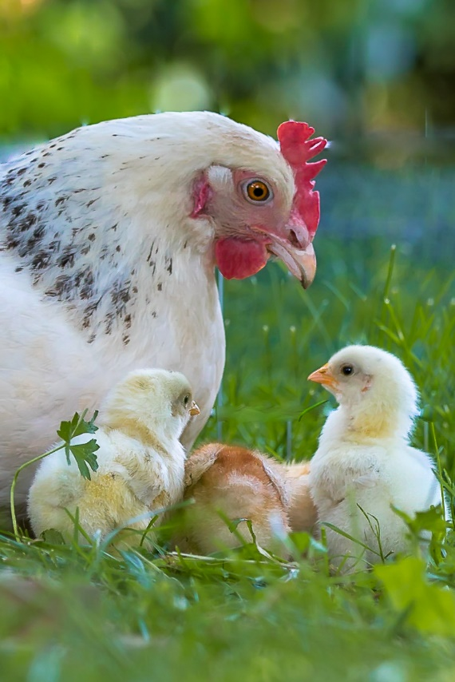
2 Chicken, Büdingen 2019
Eine Henne mit ihren Küken im Gras. Das rechte Auge der Henne bildet mit zwei Augen der Küken ein Dreieck. Dieses grafische Element zieht die Blicke der Betrachtenden an und betont die Gemeinsamkeit der „Familie“. Die anderen Teile des Fotos verlieren sich in der Unschärfe, was diesen Effekt verstärkt.
Das Foto zeigt einen seltenen Anblick. Meistens werden Hühnereier in einem Brutschrank ausgebrütet. Die männlichen werden in der Regel als Fleischhähnchen geschlachtet, die weiblichen zum Eierlegen gehalten. Die millionenfache Tötung männlicher Küken ist gerade verboten worden. https://www.tagesschau.de/inland/innenpolitik/bundestag-kuekentoetung-beschluss-101.html

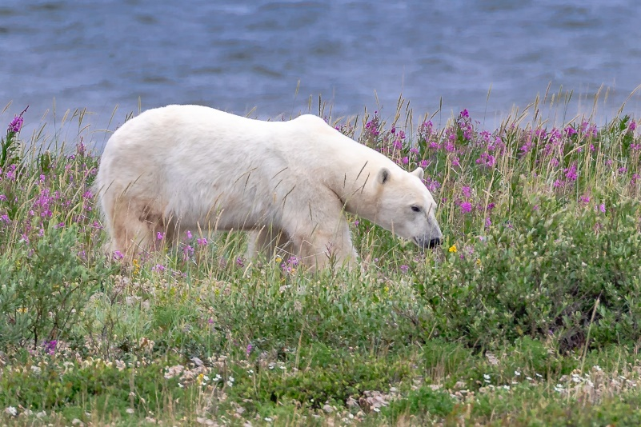
3 Eisbär, Churchill, Manitoba 2019
Das obere Drittel des Fotos zeigt (unscharf) Wasser. So entsteht der Eindruck von Tiefe, von Abstand zum Eisbären, der das Foto dominiert. Eine von viele bunten Blüten durchdrungene grüne Sommerwiese füllt die beiden unteren Drittel. Der Eisbär hat den Kopf gesenkt, als wolle er etwas riechen.
Gehören Eisbären, nicht eher aufs Eis? In Churchill Manitoba, Kanada (1000 km nördlich der Hauptstadt Winnipeg) leben sie meist von Ringelrobben, die sie auf dem Eis der Hudson Bay jagen. Im Sommer fressen sie normalerweise kaum. Sie müssen warten, bis die Hudson Bay zufriert, so dass sie wieder hinaus aufs Eis können. Die Klimaerwärmung verkürzt ihre Jagdzeit zusehends. Die (wenigen) Menschen, die in dem Städtchen Churchill leben, müssen vor allem im Herbst mit der großen Zahl an (hungrigen) Eisbären zurechtkommen. Sie sorgen konsequent dafür, dass die Bären in der Stadt nichts zu fressen finden, auch nicht in Mülltonnen. Sollte sich ein Bär bedrohlich lange in der Stadt aufhalten und sich nicht vertreiben lassen, wird er in einer Falle gefangen, für etwa drei Monate (bei Eiswasser, er frisst ja im Sommer ohnehin nicht) in einer „Polar Bear holding facility“ festgesetzt und dann per Hubschrauber in das Naturreservat ausgeflogen, in dem die dortigen Eisbären geboren werden.

4 Kuhweide, Konradsdorf, Wetterau 2020
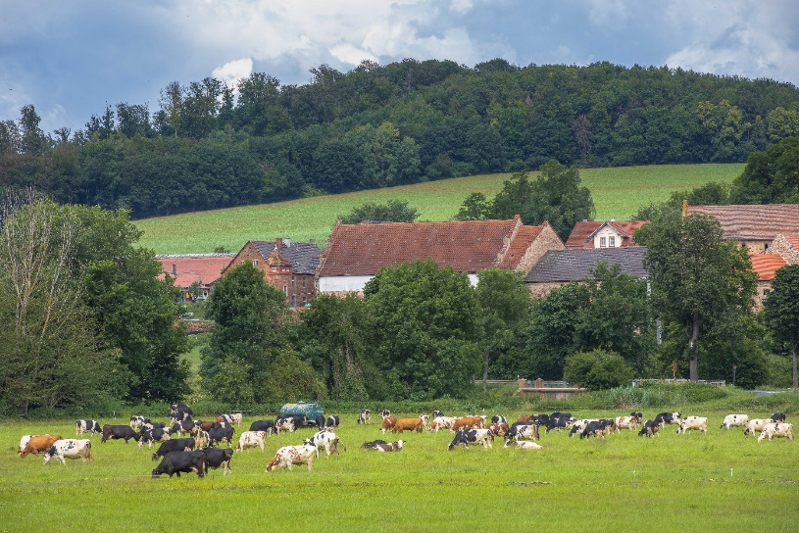
Auf einer großen Weide grasen ca. 60 unterschiedlich gefärbte Kühe. Im Mittelgrund die Dächer eines Hofes. Im oberen Drittel ein Streifen Wald und ein Stück blauer Himmel mit dünnen, weißen Wolken.
Der Bioland-Betrieb Domäne Konradsdorf produziert u.a. Milch. Eine natürliche Weide gehört dort dazu. Der Biohof kann auch ein "Klassenzimmer" werden. Schulklassen und andere Gruppen können den Hof besuchen und dabei Praxisnahes rund um Milchkühe und den Ackerbau lernen, direkten Kontakt zu Tieren haben und ursprünglich Lebensmitteln kosten.

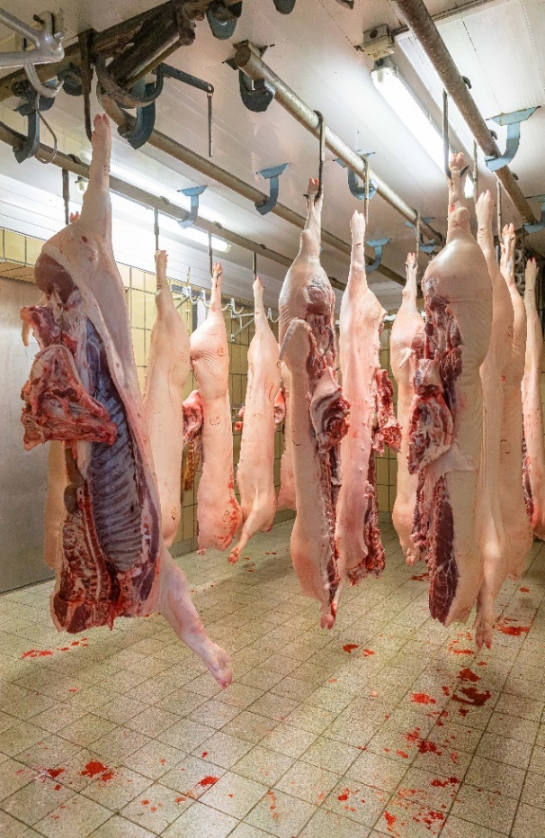
5 Schlachthaus, 2021
Rechts, an einem Hinterbein aufgehängt, eine Schweinhälfte. Deutlich sind die dunkleren Rippen erkennbar. Ein Teil des Kopfes ist links zusätzlich daran aufgehängt. An diagonal nach rechts hinten führenden Schienen hängen an Haken weitere Schweinhälften. Einige Tropfen Blut sind auf den gekachelten Boden des Kühlhauses getropft. Die Landmetzgerei schlachtet einmal in der Woche ca. 8 Schweine aus ausgesuchten Betrieben selbst.
Wer Fleisch isst, weiß natürlich, dass dafür Tiere gezüchtet und geschlachtet werden. Die Allermeisten begegnen aber nur dem Angebot an der Fleischereitheke oder im Supermarkt. Innereien oder Därme haben nur wenige gesehen. Was es wohl verändern würde, wenn mehr Menschen Kontakt mit dem Schlachten und Verarbeiten von Tieren hätten?
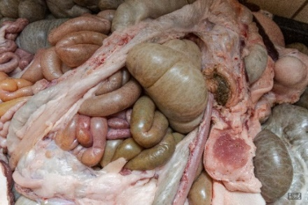
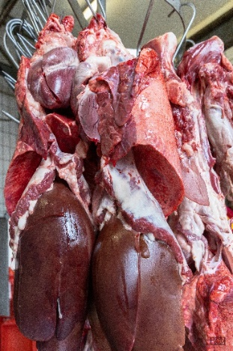

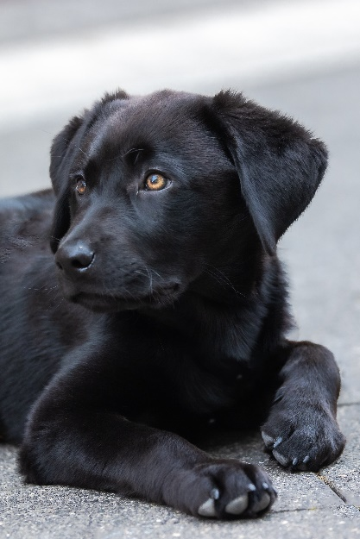
6 Kuscheltier? 2021
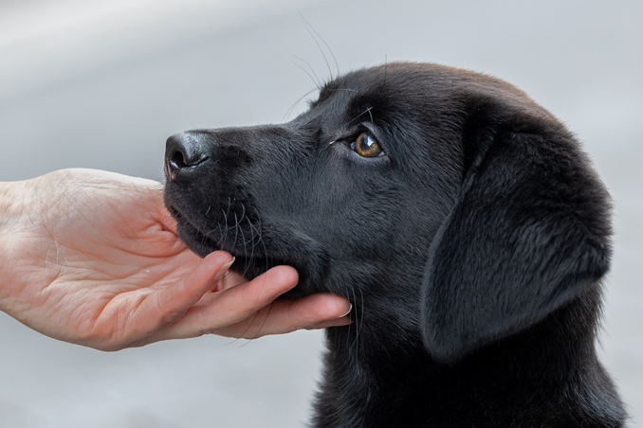
Die Schärfe lenkt die Aufmerksamkeit der Betrachtenden auf das vordere Auge des Hundes. Die Fingerspitzen der Hand scheinen die Linie des Mauls aufzunehmen. Legt der Welpe seine Schnauze vertrauensvoll in die Hand der Frau, oder hebt die Frau den Kopf des Hundes prüfend an? Streichelt sie ihn zärtlich? In der Pandemie haben sich mehr Menschen „Lockdown-Hunde“ gekauft, um nicht allein zu sein. Als Kuscheltier, als Partner, als verlässlichen Freund, als Ersatz für soziale Kontakte, die nicht möglich waren? Einige neue Hundebesitzer*innen waren bald überfordert und haben ihren Hund ausgesetzt, oder ins Tierheim gebracht. So einem süßen Welpen zu streicheln ist schön, die großen Augen faszinieren. Aber: was braucht der Hund?

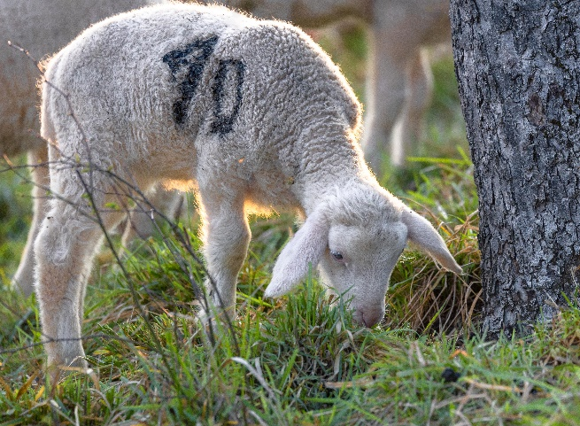
7 Lämmchen Nr.10, Wetterau 2021
Die tiefstehende Abendsonne wirft orangeleuchtende Kontouren auf das Fell eines Merino-Lämmchens. Es hält den Kopf gesenkt und sucht zwischen dem Baum, der das Foto rechts begrenzt und den niedrigen Dornbüschen links nach Fressbarem (obwohl es noch von seiner Mutter gesäugt wird). Schwarz ist im seinem Fell groß die Nummer 10 zu lesen. Die Schäferei hält mit ihren ca. 300 Mutterschafen die Landschaft um den Glauberg in der Wetterau offen. 20 Hektar beträgt die Fläche, die die Schafe nicht nur kurzhalten, sondern gleichzeitig auch düngen. Durch die Wolle übertragen sie Samen von anderen Flächen und sorgen so für eine ökologische Vielfalt, die es andernorts nicht gibt.
Was wäre anders, wenn das süße Lämmchen (das sich weich, aber auch ein wenig fettig anfühlt) statt der Nummer einen Namen hätte?
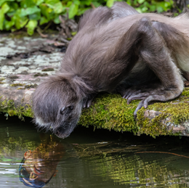
8 Menschen-Affenspiegel (Fotomontage) 2021
Ein Klammeraffe beugt sich zum Trinken dem Wasser entgegen. Mit den Armen stützt er sich auf dem moosbewachsenen Boden ab. Fell und Hände weisen ihn als Affen aus. Wo er hinschaut, spiegelt sich im Wasser, das er beim Trinken berührt hat, ein menschliches Gesicht mit Kappe und Sonnenbrille.
Verschwimmen hier Mensch und Tier? Wo ist eigentlich die Grenze und welche Folgen hat das?

